Botucatu, 02 de julho de 2020.

Ilmo. Sr.
Ednei Lázaro da Costa Carreira
DD. Presidente da Câmara Municipal
Botucatu-SP.

JUNOT DE LARA CARVALHO, Secretário Municipal de Desenvolvimento Econômico, Relações Institucionais e Trabalho, vem, perante Vossa Excelência, em resposta ao Requerimento nº 431, aprovado na Sessão Ordinária de 15/06/2020, de autoria do nobre Vereador LAUDO GOMES DA SILVA, através do qual solicita: “informar se está pronta a avaliação técnica das condições de segurança do trabalho, além do parecer jurídico da Procuradoria Municipal para conceder o adicional de insalubridade aos Agentes Comunitários de Saúde e aos Agentes de Combate as Endemias, assim como diversos municípios já reconhecem e concedem esse direito a esses profissionais.", dizer o que segue:

Faremos a atualização da LTCAT para, a partir desse documento atualizado, avaliar as questões relacionadas a insalubridade e periculosidade.

Aproveita a oportunidade para apresentar protestos de estima e consideração.

Atenciosamente,
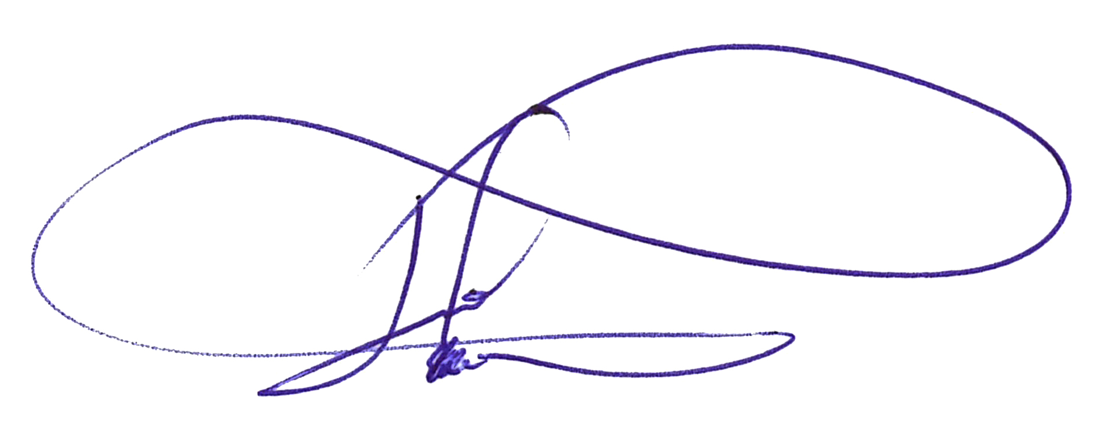
JUNOT DE LARA CARVALHO
Secretário de Desenvolvimento Econômico, Relações Institucionais e Trabalho

